

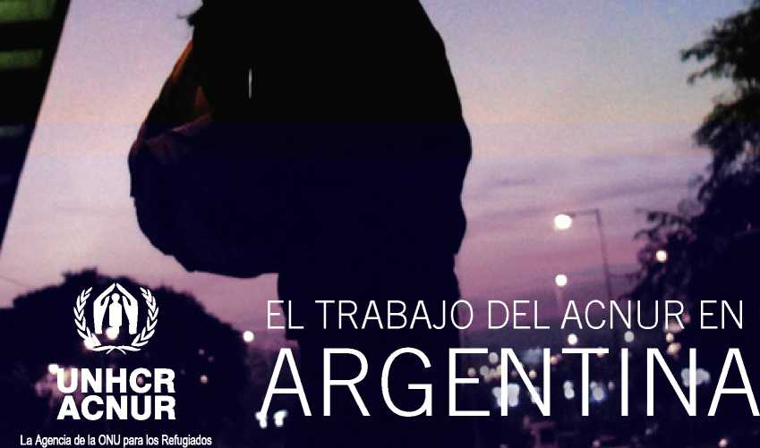

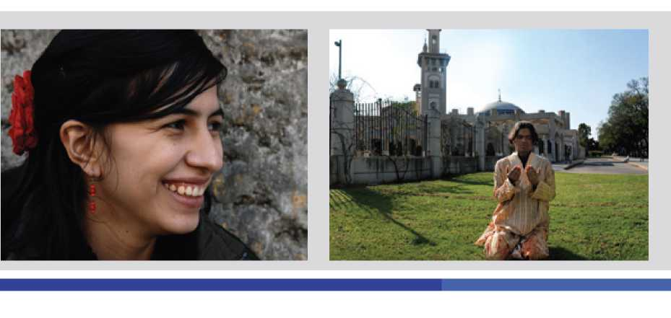

los marcos de protección

En Argentina viven cerca de 5000 refugiados y solicitan­tes de la condición de refugiado provenientes de diferentes países de América, África, Asia y Europa. La gran mayoría de ellos son originarios de países de América Latina.

Argentina es un Estado parte de la Convención de 1951 sobre el Estatuto de los Refugiados y de su Protocolo de 1967. El país ha ratificado los instrumentos regionales y universales más relevan­tes en derechos humanos. El marco legal nacional que se ocupa de los refugiados está establecido en la ley de refugiados 26.165, aprobada en el año 2006. Esta ley puso en marcha a la Comisión Nacional de Refugiados (CONARE), encargada de decidir sobre las solicitudes de asilo y encontrar soluciones duraderas para los refugiados. La ley se complementa, además, con un importante número de decretos y regulaciones adminis­trativas que tratan con asuntos específicos -como permisos de residencia, documentación y extradición- que están en línea con los estándares mínimos internacionales de protección.

Asimismo, Argentina ha adherido a la Convención de 1954 sobre el Estatuto de los Apátridas y se ha comprometido a adherir a la Convención de 1961 para Reducir los Casos de Apatridia y a establecer un procedimiento de determinación de la condición de apátrida.

POBLACIÓN DE INTERÉS DEL ACNUR:

|  |  |
| --- | --- |
| REFUGIADO: | toda persona que debido a fundados temores de ser perseguida por motivos de raza, religión, nacionalidad, pertenencia a determinado grupo social u opiniones políticas, se encuentre fuera del país de su nacionalidad y no pueda o, a causa de dichos temores, no quiera acogerse a la protección de tal país. También se considera que una persona es refugiada cuando ha huido de su país porque su vida, seguridad o libertad han sido amenazadas por la violencia generalizada, la agresión extranjera, los conflictos internos, la violación masiva de los derechos humanos u otras circunstancias que hayan perturbado gravemente el orden público. |
| SOLICITANTE  DE ASILO: | toda persona que se encuentra fuera de su país de origen y ha presentado una solicitud del estatuto de refugiado a las autoridades migratorias del país al que ha llegado y aguarda la decisión. La solicitud puede ser aceptada o rechazada por parte de las autoridades. |
| DESPLAZADO  INTERNO: | toda persona que ha sido forzada a dejar su hogar por las razones similares a las de los refugiados, pero no ha cruzado una frontera internacional. |
| APÁTRIDA: | toda persona que no es considerada como nacional por ningún Estado, conforme su legislación. |

una tarea en equipo

En todos los países, el ACNUR trabaja con los Gobier­nos, refugiados, Organizaciones No Gubernamentales (ONG) y otros socios en las tareas de protección e integración. El apoyo de los gobiernos, la sociedad civil, el sector privado y otras instituciones es fundamental a la hora de facilitar la integración de las personas refugia­das. En Argentina las agencias socias en la implementa- ción de programas son: Fundación Comisión Católica Argentina de Migraciones (FCCAM) y la Asociación Hebrea de Ayuda al Inmigrante (HIAS).

el trabajo del acnur en argentina

• Proveemos asistencia técnica para el desarrollo o actualización de normativa, en línea con los estándares internacionales de protección de refugiados y apátridas.

• Promovemos el establecimiento de procedi­mientos justos y eficaces de protección a través de iniciativas de fortalecimiento institu­cional dirigido a reforzar las capacidades de la Comisión Nacional de Refugiados (CONARE) para cumplir su mandato legal.

• Trabajamos junto a la CONARE para mejorar el acceso al territorio de los solicitantes de asilo y para prevenir casos de devolución, a través de la implementación de iniciativas de capacita­ción dirigidas a oficiales de inmigración y fuerzas de seguridad. Asimismo, apoyamos la participación de funcionarios de gobierno en reuniones regionales de formación y capacita­ción en temas de derecho internacional de refugiados y apatridia.

• Trabajamos con autoridades gubernamentales y otros socios en la elaboración de procedi­mientos estándares para la recepción y el tratamiento de menores no acompañados que solicitan asilo.

* Apoyamos al gobierno argentino en la coordina­ción del trabajo interministerial y con las agencias asociadas para asumir un rol de liderazgo en el diseño de estrategias de integración a largo plazo para los refugiados y dar apoyo inmediato a los solicitantes de la condición de refugiados.
* Trabajamos en conjunto con la CONARE, oficinas del ACNUR en otros países y una agencia asociada para consolidar el programa regional de reasentamiento solidario. Este programa aspira a ofrecer una solución duradera a los refugiados de la región que no han podido encontrar la protección necesaria en el primer país de asilo.
* Apoyamos y participamos en el trabajo conjun­to con las demás agencias del Sistema de Naciones Unidas.
* Trabajamos junto a los medios de comunica­ción, los formadores de opinión, las celebrida­des y la sociedad civil para ampliar la concien- tización sobre los temas de refugiados, luchar contra la discriminación y promover su integra­ción a la sociedad.

el trabajo del acnur en argentina

acnur protege

El Alto Comisionado de las Naciones Unidas para los Refugiados (ACNUR) fue establecido el 14 de diciembre de 1950 por la Asamblea General de las Naciones Unidas. La Agencia tiene el mandato de liderar y coordinar la acción internacional para proteger a los refugiados en el mundo y resolver sus problemas. Su propósito principal es el de salvaguardar los derechos y el bienestar de los refugiados. Trabaja para asegurar que cada uno pueda ejercer el derecho de solicitar asilo y encontrar refugio seguro en otro estado. El mandato del ACNUR incluye la búsqueda de soluciones duraderas, tales como la integración local en el país de asilo, la repatriación al país de origen de forma voluntaria o el reasentamiento a un tercer país.

Desde 1950, la Agencia ha ayudado a más de 50 millones de personas a rehacer sus vidas.

La Oficina Regional de ACNUR para el Sur de América Latina se estableció en Argentina en 1965 y la misma cubre también a Bolivia, Chile, Paraguay, Perú y Uruguay.

|  |  |  |
| --- | --- | --- |
| direcciones útiles | **Secretaría de la Comisión Nacional de**  **Refugiados (CONARE):**  TEL: (5411) 5222-7122 / 7123  Website: [www.migraciones.gov.ar](http://www.migraciones.gov.ar) E-mail:  [secretaria.conare@migraciones.gov.ar](mailto:secretaria.conare@migraciones.gov.ar)  **Fundación Comisión Católica Argentina de Migraciones (FCCAM)**  TEL: (5411) 4963-6889 / 4962-2663  Website: [www.migracionesfccam.org](http://www.migracionesfccam.org)  E-mail: [mail@migraciones.fccam.org.ar](mailto:mail@migraciones.fccam.org.ar) | **Asociación Hebrea de Ayuda a Inmigrantes (HIAS)**  TEL: (5411) 4831-6817 / 6356 Website: [www.hias.org](http://www.hias.org)  E-mail: [oficina@hiaslatam.org.ar](mailto:oficina@hiaslatam.org.ar) |
| **UNHCR V*!/ ACNUR**  **La Agenda de la ONU para los Refugiados** | CONTACTO:  Oficina Regional para el Sur de América Latina  Teléfono: (5411) 4815 7870/3172. Fax: (5411) 4815 4352  Cerrito 836, piso 10 C1010AAR, Buenos Aires, Argentina [argbu@unhcr.org](mailto:argbu@unhcr.org)  Para saber acerca del trabajo de ACNUR, visite nuestros sitios web [www.acnur.org](http://www.acnur.org) y [www.unhcr.org](http://www.unhcr.org). | |
|  | f <https://www.facebook.com/AcnurAmericas> | ■ <http://twitter.com/ACNURamericas> |
|  | r.i- <http://www.youtube.com/acnurlasamericas> | •i' <https://plus.google.com/+acnur> |
|  | | |

Impreso a enero de 2013